### 能源院本二支部“改革发展抓落实”专题研讨会顺利召开

11月8日晚上7点整，能源院本科生第二党支部于能源楼202会议室开展了“改革发展抓落实”专题研讨会，能源院本二支部全体成员参与了本次会议。

会议伊始，本二支部全体成员就“改革发展抓落实”这一主题进行了专题研讨，支部成员踊跃发言。经过讨论，支部成员一致认为改革是促进社会发展的动力，抓落实从多学习、多调研、多思考、多实践、多总结这五个方面做起，从实践中一点一滴做起。

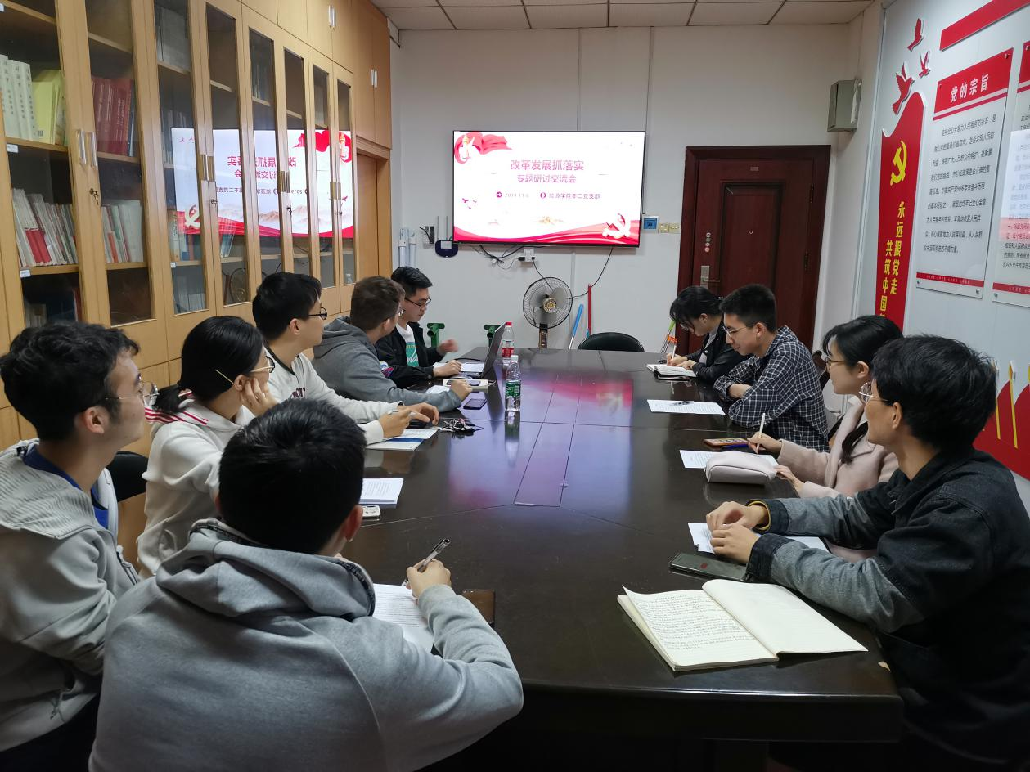

接着支部书记朱芳芳同志结合自己的亲身经历，从实际出发，深入论证了“改革发展抓落实”的重要性与必要性，讲述了落实改革发展过程中所获得的成就，同时结合自己的日常工作情况，强调了改革、发展、落实的基本方法和注意事项。

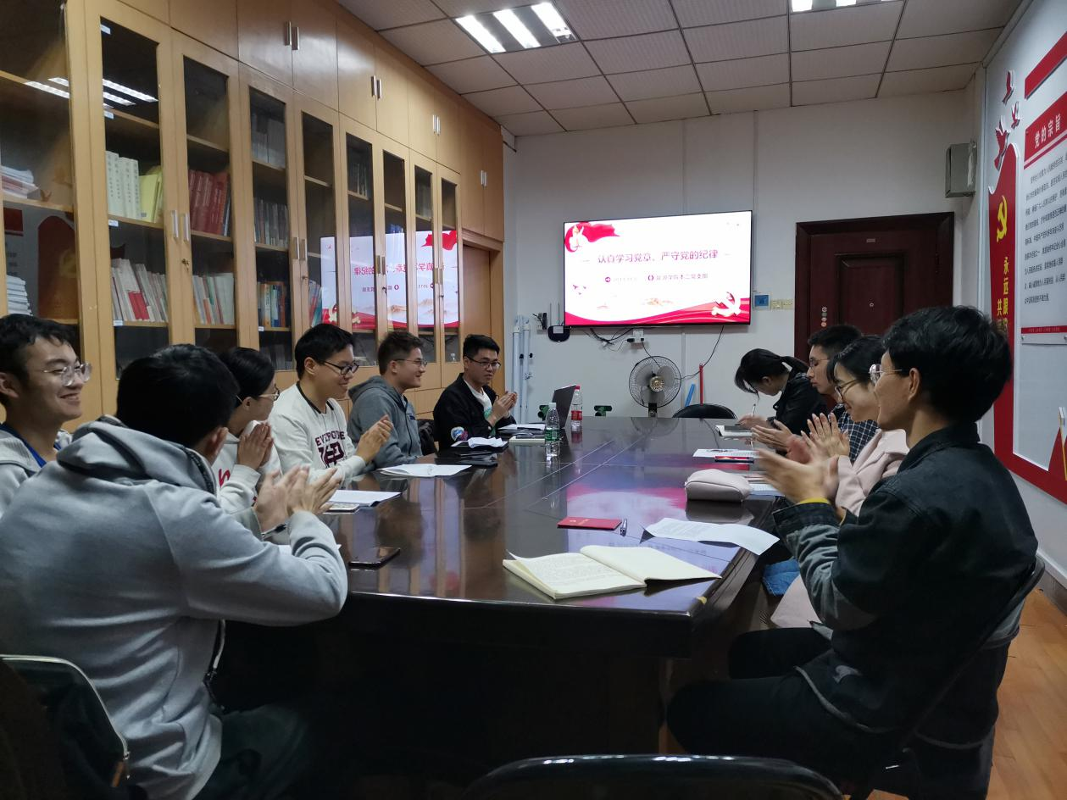

最后在的党章党纪学习环节中，支部副书记黄祥辉同志和纪检委员吴时光同志为全体成员讲解了中国共产党党章的主要内容、核心精神、发展历史以及党内政治生活的若干准则的基本要求和部分重要条例。强调了身为党员，必须以身作则，起到先锋模范作用，切实遵守党章党纪，严格依照党的规章制度进行工作，立德修身，加强党性修养。

此次专题研讨会的开展，引领党员同志进行了“改革发展抓落实”和党章党纪两方面的学习，激发了同志们锐意进取、开拓创新的精气神，鼓励了同志们埋头苦干、真抓实干的自觉行动。